1. ЦЕЛЬ РАБОТЫ И ТЕХНИЧЕСКОЕ ЗАДАНИЕ (ТЗ)

2.1. Цель работы
Освоить практическое применение ключевых принципов объектно-ориентированного программирования (инкапсуляция, наследование, виртуальные методы, абстрактные классы и интерфейсы) при проектировании графического GUI-приложения на платформе Windows Forms.

2.2. Постановка задачи (Техническое задание)
Разработать настольное приложение на языке C# (платформа Windows Forms) для учета транспортных средств автопарка, расчета транспортного налога и формирования файловой отчетности:

- Проектирование базовых абстракций:
  - Создать интерфейс IStorable, содержащий свойство только для чтения FilePath (string) и метод сохранения данных void Save(string path).
  - Разработать абстрактный класс Vehicle, инкапсулирующий свойства Model (string) и Power (int) с закрытыми сеттерами (private set), конструктор с проверкой корректности входных параметров, виртуальный метод GetInfo() и абстрактный метод CalculateTax().
- Реализация классов-наследников:
  - Разработать класс легкового автомобиля Car (наследник Vehicle) с закрытым свойством IsElectric (bool). Переопределить метод GetInfo() с вызовом базовой реализации base.GetInfo() и метод CalculateTax() (ставка 5 руб./л.с. для электромобилей, 12 руб./л.с. для авто с ДВС).
  - Разработать класс грузового автомобиля Truck (наследник Vehicle, реализующий интерфейс IStorable) с закрытым свойством грузоподъемности LoadCapacity (double). Переопределить метод CalculateTax() (ставка 25 руб./л.с.) и реализовать запись параметров объекта в текстовый файл в методе Save(string path).
- Разработка графического интерфейса (FormMain) и полиморфной обработки:
  - Разместить на форме элементы управления: cmbVehicleType, txtModel, numPower, chkIsElectric, numCapacity, btnAdd, lstFleet, btnCalculateTax, lblTotalTax, btnSaveStorable.
  - Реализовать хранение объектов в полиморфной коллекции List<Vehicle> fleet, расчет суммарного налога в цикле и отбор объектов, поддерживающих сохранение, с помощью оператора сопоставления с образцом (if (v is IStorable storable)).

2. UML-ДИАГРАММА КЛАССОВ
Архитектура приложения включает абстрактный класс Vehicle, интерфейс IStorable и два конкретных класса-наследника: Car и Truck

Описание связей:

- Отношение наследования (is-a): классы Car и Truck наследуют абстрактный класс Vehicle, перенимая его свойства (Model, Power) и обязуясь реализовать абстрактный метод CalculateTax().
- Отношение реализации (can-do): класс Truck реализует интерфейс IStorable, предоставляя конкретную логику сохранения данных в файл через метод Save(string path) и свойство FilePath.
- Агрегация: класс формы FormMain содержит коллекцию List<Vehicle> fleet, управляющую экземплярами Car и Truck через ссылки базового типа Vehicle.

3. ЛИСТИНГИ ИСХОДНОГО КОДА C#
IStorable.cs
using System;
using System.Collections.Generic;
using System.Text;

namespace VehicleFleetApp
{
internal interface IStorable
{
string FilePath { get; }
void Save(string path);
}
}
Vehicle.cs
using System;

namespace VehicleFleetApp
{
public abstract class Vehicle
{
public string Model { get; private set; }
public int Power { get; private set; }
protected Vehicle(string model, int power)
{
if (string.IsNullOrWhiteSpace(model))
throw new ArgumentException("Модель транспортного средства не может быть пустой.", nameof(model));

if (power <= 0)
throw new ArgumentOutOfRangeException(nameof(power), "Мощность двигателя должна быть положительным числом.");

Model = model.Trim();
Power = power;
}
public virtual string GetInfo()
{
return $"Модель: {Model} | Мощность: {Power} л.с.";
}
public abstract double CalculateTax();
public override string ToString()
{
return GetInfo();
}
}
}
Truck.cs
using System;
using System.IO;
using System.Text;

namespace VehicleFleetApp
{
public class Truck : Vehicle, IStorable
{
public double LoadCapacity { get; private set; }
public string FilePath { get; private set; }
public Truck(string model, int power, double loadCapacity, string defaultFilePath = "trucks_fleet.txt")
: base(model, power)
{
if (loadCapacity <= 0)
throw new ArgumentOutOfRangeException(nameof(loadCapacity), "Грузоподъемность должна быть больше нуля.");

LoadCapacity = loadCapacity;
FilePath = defaultFilePath;
}
public override string GetInfo()
{
return $"[Грузовой] {base.GetInfo()} | Грузоподъемность: {LoadCapacity:N1} т | Налог: {CalculateTax():N2} тг.";
}
public override double CalculateTax()
{
return Power * 25.0;
}
public void Save(string path)
{
if (!string.IsNullOrWhiteSpace(path))
{
FilePath = path;
}

string logEntry = $"[{DateTime.Now:yyyy-MM-dd HH:mm:ss}] {GetInfo()}{Environment.NewLine}";
File.AppendAllText(FilePath, logEntry, Encoding.UTF8);
}
}
}
Car.cs
namespace VehicleFleetApp
{
public class Car : Vehicle
{
public bool IsElectric { get; private set; }
public Car(string model, int power, bool isElectric)
: base(model, power)
{
IsElectric = isElectric;
}
public override string GetInfo()
{
string engineType = IsElectric ? "Электродвигатель" : "ДВС";
return $"[Легковой] {base.GetInfo()} | Тип: {engineType} | Налог: {CalculateTax():N2} тг.";
}
public override double CalculateTax()
{
double rate = IsElectric ? 5.0 : 12.0;
return Power * rate;
}
}
}
Program.cs
namespace VehicleFleetApp
{
internal static class Program
{
/// <summary>
/// The main entry point for the application.
/// </summary>
[STAThread]
static void Main()
{
// To customize application configuration such as set high DPI settings or default font,
// see https://aka.ms/applicationconfiguration.
Application.EnableVisualStyles();
Application.SetCompatibleTextRenderingDefault(false);
Application.Run(new FormMain());
}
}
}
MainForm.cs
using System;
using System.Collections.Generic;
using System.IO;
using System.Windows.Forms;

namespace VehicleFleetApp
{
public partial class FormMain : Form
{
private readonly List<Vehicle> fleet = new List<Vehicle>();

public FormMain()
{
InitializeComponent();
cmbVehicleType.Items.Clear();
cmbVehicleType.Items.AddRange(new object[] { "Легковой", "Грузовой" });
cmbVehicleType.SelectedIndex = 0;
}
private void cmbVehicleType_SelectedIndexChanged(object sender, EventArgs e)
{
bool isCar = cmbVehicleType.SelectedIndex == 0;
chkIsElectric.Enabled = isCar;
numCapacity.Enabled = !isCar;
}
private void btnAdd_Click(object sender, EventArgs e)
{
try
{
string model = txtModel.Text.Trim();
int power = (int)numPower.Value;
string selectedType = cmbVehicleType.SelectedItem?.ToString() ?? "Легковой";
Vehicle newVehicle;
if (selectedType == "Легковой")
{
bool isElectric = chkIsElectric.Checked;
newVehicle = new Car(model, power, isElectric);
}
else
{
double capacity = (double)numCapacity.Value;
newVehicle = new Truck(model, power, capacity);
}
fleet.Add(newVehicle);
lstFleet.Items.Add(newVehicle.GetInfo());
txtModel.Clear();
txtModel.Focus();
}
catch (Exception ex)
{
MessageBox.Show(ex.Message, "Ошибка ввода данных", MessageBoxButtons.OK, MessageBoxIcon.Warning);
}
}
private void btnCalculateTax_Click(object sender, EventArgs e)
{
if (fleet.Count == 0)
{
MessageBox.Show("Автопарк пуст. Добавьте хотя бы одно транспортное средство.",
"Информация", MessageBoxButtons.OK, MessageBoxIcon.Information);
return;
}
double totalTax = 0;
foreach (Vehicle v in fleet)
{
totalTax += v.CalculateTax();
}

lblTotalTax.Text = $"Суммарный налог: {totalTax:N2} тг.";
}
private void btnSaveStorable_Click(object sender, EventArgs e)
{
int savedCount = 0;
string targetPath = Path.Combine(AppDomain.CurrentDomain.BaseDirectory, "trucks_fleet.txt");
foreach (Vehicle v in fleet)
{
if (v is IStorable storable)
{
storable.Save(targetPath);
savedCount++;
}
}
if (savedCount > 0)
{
MessageBox.Show($"Сохранено грузовых ТС ({savedCount} шт.) в файл:\n{targetPath}",
"Сохранение успешно", MessageBoxButtons.OK, MessageBoxIcon.Information);
}
else
{
MessageBox.Show("В автопарке нет объектов, поддерживающих интерфейс IStorable (грузовиков).",
"Нет данных для сохранения", MessageBoxButtons.OK, MessageBoxIcon.Warning);
}
}
}
}

4. СКРИНШОТЫ РАБОТАЮЩЕГО ПРИЛОЖЕНИЯ

4.1. Добавление объектов различных типов в автопарк
В ходе тестирования в систему были добавлены легковой автомобиль с ДВС, легковой электромобиль и грузовой автомобиль. Элемент lstFleet корректно отображает специфичную информацию каждого класса за счет переопределенного метода GetInfo().
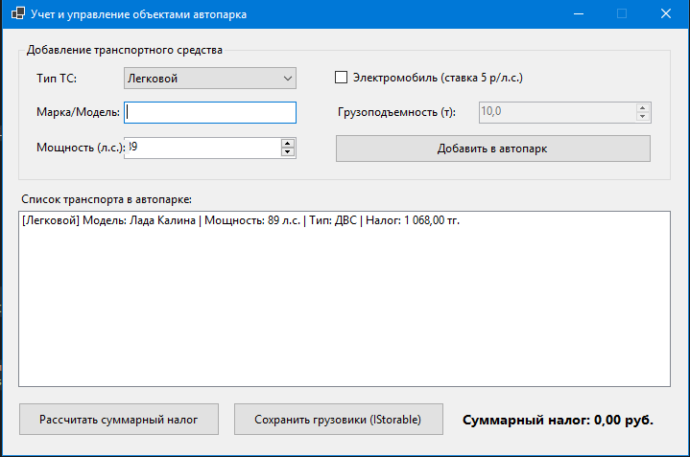

4.2. Полиморфный расчет суммарного транспортного налога
При нажатии на кнопку «Рассчитать суммарный налог» (btnCalculateTax) приложение обходит коллекцию List<Vehicle> fleet и вызывает метод CalculateTax() для каждого объекта по соответствующей тарифной ставке (5, 12 или 25 руб./л.с.), выводя итоговую сумму в метку lblTotalTax.
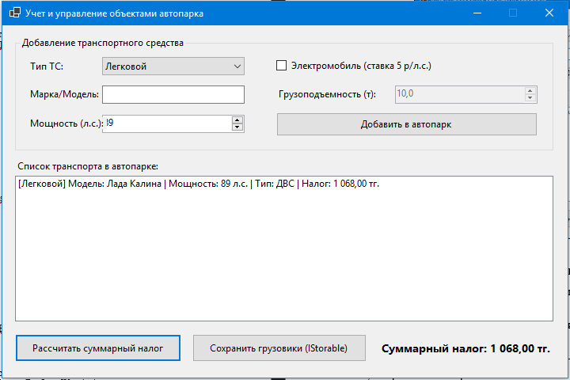

4.3. Сохранение объектов IStorable в текстовый файл
При нажатии на кнопку «Сохранить грузовики (IStorable)» (btnSaveStorable) программа с помощью конструкции if (v is IStorable storable) отбирает только грузовые автомобили и записывает их данные в файл trucks_fleet.txt.
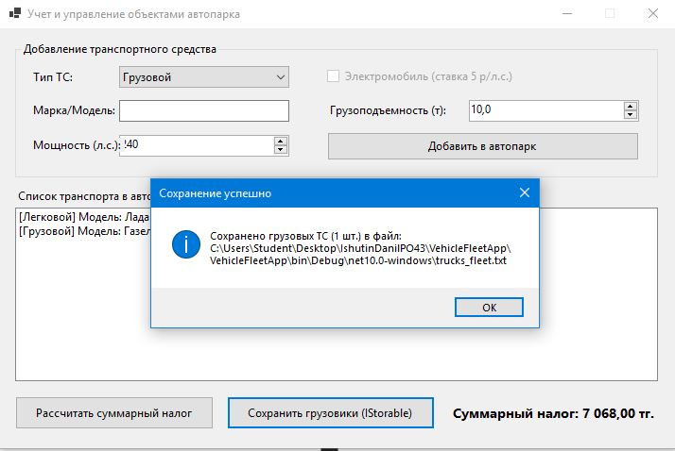

5. ОТВЕТЫ НА КОНТРОЛЬНЫЕ ВОПРОСЫ И ВЫВОД

5.1. Ответы на контрольные вопросы
- В чем заключается разница между абстрактным классом и интерфейсом? Почему Vehicle сделан абстрактным?
  - Абстрактный класс описывает базовую сущность и задает отношение наследования «является» (is-a). Он может содержать состояние (поля и свойства с данными, такие как Model и Power), конструкторы с логикой валидации, а также сочетать полностью реализованные методы (GetInfo()) с абстрактными (CalculateTax()). В C# класс может наследовать только один базовый класс.
  - Интерфейс задает контракт поведения — отношение «умеет делать» (can-do). Он не хранит состояния экземпляра и не содержит конструкторов, но класс может реализовывать сразу несколько интерфейсов одновременно с наследованием от базового класса (как Truck : Vehicle, IStorable).
  - Класс Vehicle объявлен абстрактным (abstract), так как в реальном автопарке не существует «обезличенного транспортного средства» без категории и правил налогообложения — учету подлежат только конкретные виды транспорта (Car, Truck).
- Каким образом ключевое слово base используется в конструкторах классов Car и Truck?
  - Конструкция : base(model, power) в заголовке конструктора производного класса явно передает параметры model и power конструктору базового абстрактного класса Vehicle перед выполнением тела конструктора наследника. Это позволяет централизованно проверить корректность данных (непустую строку модели и положительную мощность) и инициализировать закрытые для внешней записи свойства Model и Power без дублирования кода в каждом наследнике. Кроме того, вызов base.GetInfo() внутри переопределенного метода GetInfo() позволяет получить базовую строку описания и дополнить ее параметрами конкретного класса.
- Как работает полиморфизм при вызове метода CalculateTax() в цикле по коллекции List<Vehicle>?
  - В коллекции List<Vehicle> fleet хранятся ссылки базового типа Vehicle, которые фактически указывают на объекты производных классов Car и Truck в управляемой куче. Так как метод CalculateTax() объявлен в Vehicle с модификатором abstract и переопределен в наследниках с ключевым словом override, при выполнении цикла foreach (Vehicle v in fleet) задействуется механизм динамического (позднего) связывания через таблицу виртуальных методов (vtable). Во время выполнения программы среда CLR определяет фактический тип объекта, на который ссылается переменная v, и вызывает соответствующую версию метода — Car.CalculateTax() или Truck.CalculateTax().
- Каким образом оператор Pattern Matching (if (v is IStorable storable)) обеспечивает безопасное приведение типов?
  - Оператор сопоставления с образцом is во время выполнения проверяет, реализует ли объект, на который ссылается переменная v, интерфейс IStorable. Если проверка истинна (true — объект является экземпляром Truck), оператор сразу же в одну операцию безопасно приводит ссылку к типу IStorable и сохраняет ее в локальной переменной storable. Если объект не реализует интерфейс (false — объект является экземпляром Car), блок if просто пропускается без генерации исключения InvalidCastException.
- Какую роль выполняют события элементов управления WinForms (например, Click у Button) с точки зрения ООП?
  - События (event) в Windows Forms реализуют классический объектно-ориентированный паттерн проектирования «Наблюдатель» (Observer) на базе делегатов (EventHandler). Они обеспечивают слабую связанность (Loose Coupling) между компонентами графического интерфейса и бизнес-логикой приложения. Класс кнопки Button отвечает только за собственную отрисовку и отслеживание кликов мыши, не зная о существовании классов Vehicle или FormMain, и при нажатии просто вызывает подписанный метод-обработчик (btnAdd_Click, btnCalculateTax_Click).

5.2. Вывод
В ходе выполнения лабораторной работы было спроектировано и разработано объектно-ориентированное приложение учета автопарка на платформе C# / Windows Forms. На практике применены основные принципы ООП:
- Инкапсуляция реализована за счет использования закрытых сеттеров (private set) во всех свойствах предметной области и проверки входных параметров в конструкторах классов, что защищает объекты от перехода в некорректное состояние.
- Наследование и абстракция позволили вынести общие атрибуты (Model, Power) и базовое поведение в абстрактный класс Vehicle, а специфичные свойства и алгоритмы расчета налога — в производные классы Car и Truck.
- Полиморфизм и интерфейсы (IStorable) в связке с механизмом Pattern Matching позволили организовать работу графического интерфейса FormMain через единую коллекцию List<Vehicle>, обеспечив автоматический выбор нужной формулы расчета налога и избирательное сохранение грузового транспорта в файл без нарушения архитектурной целостности приложения.

